高一年级(化学)阶段检测一
(满分：100分 时间：90分钟)
可能用到的相对原子质量：H.1 C.12 N.14 O.16 Na.23 Cl.35.5
一、选择题(本题包括20小题，每小题只有一个正确答案，每小题2分，共计40分)
1．化学是以实验为基础的自然科学，下列实验操作方法正确的是( )
①制氧气时排水法收集氧气后出现倒吸现象，应立即停止加热
②给试管中的液体加热时，可加入碎瓷片或不时移动试管，以免暴沸伤人
③分液时，分液漏斗中下层液体从下口放出，上层液体从上口倒出
④蒸馏实验中，温度计应插入蒸馏的混合液体中
⑤为加速固体物质的溶解常采取搅拌、加热等措施
⑥酒精灯在桌子上歪倒着火，立即用湿布盖上
⑦稀释浓硫酸时，将水沿器壁缓缓倒入浓硫酸中
A．①③④⑥ B．①④⑤⑦
C．②③⑤⑦ D．②③⑤⑥
2．具备基本的化学实验技能是进行科学探究的基础和保证。下列有关实验操作正确的是( )
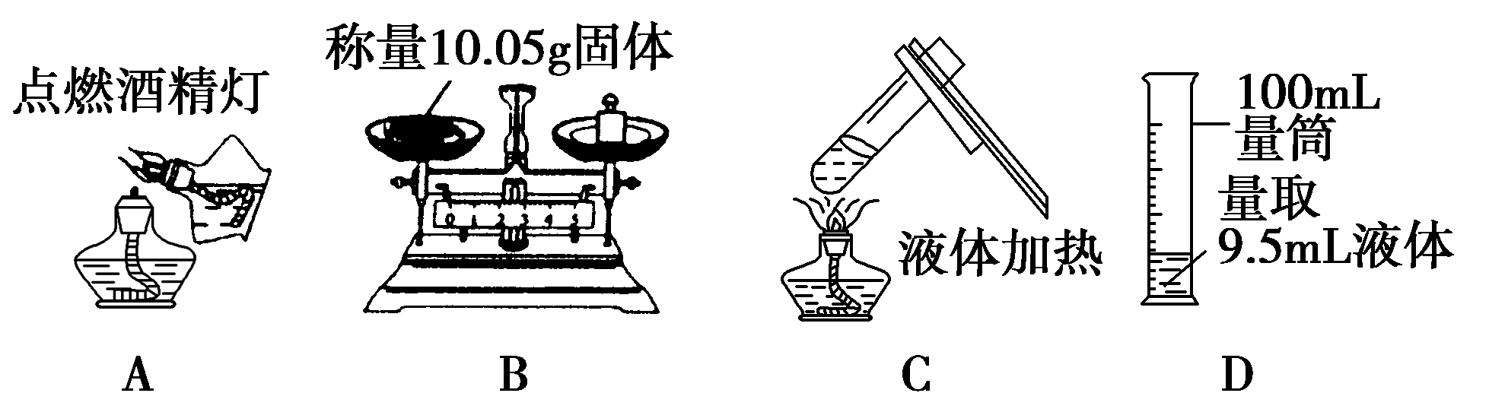
3．下列分离方法不合理的是( )
A．从石油中得到汽油，可用蒸馏的方法
B．提取溴水中的溴，可用加入乙醇萃取的方法
C．只含有泥沙的粗盐，可通过溶解、过滤、结晶的方法提纯
D．除去CO₂中少量O₂：通过灼热的Cu网后收集气体
4．下列混合体系需要分离，其对应的物理分离方法正确的是( )
①食盐溶液与植物油②碳酸钙与氢氧化钠溶液③氯化钠与溴的混合溶液
A．①分液 ②过滤 ③萃取、分液 B．①过滤 ②过滤 ③萃取、分液
C．①分液 ②分液 ③萃取、分液 D．①分液 ②过滤 ③过滤
5．一瓶气体经检验只含一种元素，则下列有关该气体的说法正确的是( )
A．一定是纯净物
B．一定是混合物
C．一定是一种单质
D．可能是一种纯净物，也可能是几种单质的混合物
6．“化学是人类进步的关键”。下列有关说法能反映正确化学观点的是( )
A．改变物质的性质不一定要通过化学变化
B．天然物质都比人造物质好
C．广告语：本产品纯天然，不含任何化学物质
D．根据分散系是否具有丁达尔效应，可将其分为溶液、胶体和浊液
7．下表中所示物质或概念间的从属关系符合图示的是( )
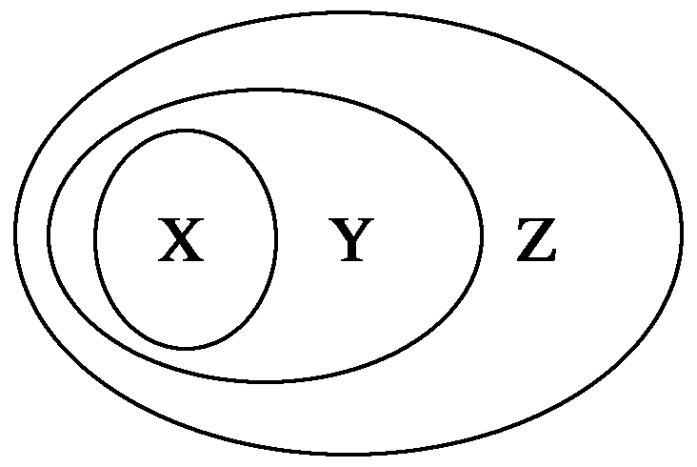
选项 | X | Y | Z
A | 烧碱 | 钠的化合物 | 碱
B | 氢氧化铁 | 胶体 | 分散系
C | 电解质 | 化合物 | 纯净物
D | 离子反应 | 置换反应 | 化学反应
8．下列各组两种物质在溶液中的反应，可用同一离子方程式表示的是 ( )
A. Cu(OH)₂ 和盐酸； Cu(OH)₂ 和CH₃COOH
B. BaCl₂ 和 Na₂SO₄； Ba(OH)₂ 和CuSO₄
C. NaHCO₃ 和 NaHSO₄；Na₂CO₃ 和 NaHSO₄
D. NaHCO₃(过量) 和 Ca(OH)₂；Ca(HCO₃)₂ 和 NaOH
9．下列关于胶体制备及胶体性质叙述正确的是( )
A．纳米材料（颗粒直径1nm~100nm）是 胶体，可通过半透膜
B．用激光笔检验淀粉溶液的丁达尔效应
C．向煮沸的1 mol·L^{－1} NaOH溶液中滴加FeCl₃饱和溶液制备Fe(OH)₃胶体
D．制备Fe(OH)₃胶体，通常是将Fe(OH)₃固体溶于热水中
10．下列物质的分类结果全部正确的是( )
A．CO₂——酸性氧化物 Na₂O₂——碱性氧化物 Al₂O₃——两性氧化物
B．汽油——混合物 胆矾——纯净物 C₆₀——单质
C．纯碱——碱 氯化氢——酸 硫酸氢钠——酸式盐
D．液氯——非电解质 硫酸钡——难溶电解质 醋酸——电解质
11．在甲、乙两烧杯溶液中，分别含有大量的Cu^{2＋}、K＋、H＋、Cl－、CO、OH－等6种离子中的3种，已知甲烧杯的溶液呈蓝色，则乙烧杯的溶液中大量存在的离子是( )
A．Cu^{2＋}、H＋、Cl－ B．CO、OH－、Cl－
C．K＋、H＋、Cl－ D．K＋、OH－、CO
12．能正确表示下列反应的离子方程式是( )
A．金属铝溶于稀硫酸中：Al＋2H＋===Al^{3＋}＋H₂↑
B．碳酸钙溶于稀硝酸中：CO＋2H＋===H₂O＋CO₂↑
C．氢氧化铝中和胃酸：Al(OH)₃＋3H＋===Al^{3＋}＋3H₂O
D．氢氧化钡溶液与稀硫酸混合：OH⁻＋H⁺===H₂O
13．用N_{A}表示阿伏加德罗常数的数值，下列说法正确的是( )
A．17 g的氢氧根离子中含有的电子数为9N_{A}
B．1.12 L NH₃所含的原子数是0.2N_{A}
C．常温常压下16 g O₂和O₃混合气体含有N_{A}个氧原子
D．0.1 mol NH所含质子数为N_{A}
14．标准状况下有①3.01×10²³个氯化氢分子；②13.6 g H₂S气体；③0.2 mol NH₃，④22.4L CO₂。下列对这五种物质所含有的分子数由小到大排列正确的是( )
A．①③④② B．②③④①
C．④①②③ D．④③②①
15.下列说法正确的是（ ）
A．在常温常压下，33.6 L N₂含有的N原子数为3N_{A}
B．标准状况下，22.4 L H₂和O₂的混合物所含分子数为N_{A}
C．标准状况下，18g H₂O的体积是22.4 L
D．2 mol SO₂ 的体积是44.8L
16. 下列离子方程式书写正确的是（ ）
A. 氢氧化钡溶液中滴加稀盐酸：
Ba ²⁺ + SO₄²⁻ + H⁺ + OH⁻ = BaSO₄ + H2O
B. 向澄清的石灰水中通入过量的CO₂：
Ca²⁻ + 2OH- + CO₂ = CaCO₃ + H₂O
C. 用小苏打（NaHCO3）治疗胃酸过多：
HCO₃⁻ + H⁺ = H₂O + CO₂↑
D. 向碳酸镁中滴加稀盐酸：
CO3²⁻ + 2H+ = H2O + CO₂↑
17. 为除去某物质中所含的杂质，所选用的试剂或操作方法正确的是（ ）
序号 | 物质 | 杂质 | 除杂试剂或操作方法
 | NaCl溶液 | Na₂CO₃ | 加入适量盐酸，加热
 | NaBr溶液 | Br₂ | 用CCl₄萃取、分液
 | H₂ | CO₂ | 依次通过盛有NaOH溶液和浓硫酸的洗气瓶
 | NaNO₃ | CaCO₃ | 加稀盐酸溶解、过滤、蒸发、结晶
- ①②③④ B. ②③④ C. ①③④ D. ①②③
18. 下列各组物质的水溶液，不用其他试剂就能鉴别出来的是（ ）
A. CuSO₄、NaOH、BaCl₂、HCl B. NaCl、HCl、H₂SO₄、AgNO₃
C. KCl、HCl、NaOH、BaCl₂ D. NaOH、KOH、MgCl₂、H₂SO₄
19. 下列说法正确的是（ ）
A. 向某溶液中加入硝酸银溶液生成白色沉淀，则原溶液中一定有Cl⁻
B. 向某溶液中加氯化钡溶液生成白色沉淀，再加盐酸，沉淀不溶解，则原溶液中一定有SO₄²⁻
C. 向某溶液中加氢氧化钠溶液生成蓝色沉淀，说明原溶液中有Cu²⁺
D. 向某溶液中加盐酸，有能使澄清石灰水变浑浊的气体生成，则原溶液中一定有CO₃²⁻
20. 某透明溶液中的阴离子可能为SO₄²⁻、CO₃²⁻、Cl⁻中的一种或几种，为确定该溶液中的阴离子，进行如下实验：
①取适量该溶液，向其中滴加Ba(NO₃)₂溶液，产生白色沉淀；
②继续加入稀盐酸至溶液显酸性，产生无色无味并能使澄清石灰水变浑浊的气体，白色沉淀部分溶解；
③取②中上层清液，向其中滴加Ba(NO₃)₂溶液至不再产生白色沉淀时，再滴加AgNO₃溶液，又产生白色沉淀；
根据上述实验，下列腿短不正确的是（ ）
A. 该溶液中一定有CO₃²⁻
B. 该溶液中一定有SO₄²⁻
C. 不能确定该溶液中是否含有SO₄²⁻
D. 不能确定该溶液中是否含有Cl⁻
二．填空题（本题除注明者外，每空2分，共60分）
21．化学是一门以实验为基础的学科，化学实验是化学学习的重要内容。根据你掌握的知识判断，下列实验操作的描述中，正确的是________。(填写下列各项序号，4分)
(1)从试剂瓶中取出的任何药品，若有剩余不能再放回原试剂瓶
(2)用稀盐酸洗涤盛放过石灰水的试剂瓶
(3)配制硫酸溶液时，可先在量筒中加入一定体积的水，再在搅拌下慢慢加入浓硫酸
(4)H₂还原CuO的实验过程中，加热前可先通H₂一会儿
(5)向某溶液中加BaCl₂溶液有白色沉淀生成，则该溶液中一定含SO
22．(1)2 mol O₃和3 mol O₂的质量之比为________，分子数之比为________，含氧原子数之比为________，同温同压下的密度之比为________，体积之比为________。
(2)在标准状况下，由CO和CO₂组成的混合气体6.72 L，质量为12 g。此混合物中CO的物质的量是 ，CO₂ 的质量是 ，CO与CO₂分子数目之比是________。
(3)将标准状况下2.24 L HCl溶于适量水配成溶液，溶液中存在的离子主要是
，将其与足量NaOH溶液混合，生成的水为 mol.
23．(10分)(1)0.3 mol NH₃分子中所含氢原子数与________个H₂O分子中所含氢原子数相等。
(2)含0.4 mol Al^{3＋}的Al₂(SO₄)₃中所含的SO的物质的量是________。
(3)已知16 g A和20 g B恰好完全反应生成0.04 mol C和31.76 g D，则C的摩尔质量为________。
(4)6.02×10²³个CO₂与 mol H₂的质量相等，与 g SO₂含有的氧原子数相等。
24．有铁粉、铜粉和氢氧化铜三种固体以及CuSO₄、KOH、FeSO₄、KNO₃、K₂SO₄和稀硫酸等六种溶液，他们中的某几种在常温下相互转化关系如下：
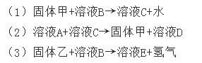
（一）根据以上关系写出下列物质的化学式。
- 固体：甲 乙：
- 溶液：A B
（二）写出反应①②③中的离子方程式：
- ，
- ，
- 。

25．有A、B、C、D四种化合物，分别由K⁺、Ba²⁺、SO₄²⁻、CO₃²⁻、OH⁻中的两种组成，他们具有下列性质：
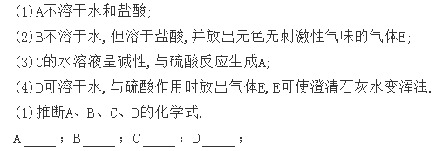
（2）写出下列反应的离子方程式：
B与盐酸反应：
C与硫酸反应：
E(少量)与澄清石灰水反应：

化学答题卡
一、选择题
题号 | 1 | 2 | 3 | 4 | 5 | 6 | 7 | 8 | 9 | 10
答案
题号 | 11 | 12 | 13 | 14 | 15 | 16 | 17 | 18 | 19 | 20
答案

二、非选择题
21.
22.⑴

⑵
⑶

23. 、 、 、 、
24. （一）根据以上关系写出下列物质的化学式。
固体：甲 乙：
溶液：A B
- 写出反应①②③中的离子方程式：
- ，
- ，
- 。

25. A. B C D
（2）写出下列反应的离子方程式：
B与盐酸反应：
C与硫酸反应：
E(少量)与澄清石灰水反应：

